Решения для пневмоавтоматики от B&R
POWERLINK обеспечивает простую интеграцию пневмоостовов
Совместно с партнёрскими компаниями Festo, ASCO Numatics и Aventics, компания B&R создала идеальное решение для простой интеграции пневматических решений в системы автоматизации. Клиенты получают простое управление, высокую точность тактовой частоты всей системы и максимальную свободу в выборе аппаратного обеспечения.
Серии пневмоостовов встраиваются в инженерную среду B&R при помощи файла описания устройства. Проверенные функции, такие как графический дисплей, простая конфигурация компонентов, автоматическая загрузка микропрограммного обеспечения и простые в использовании диагностические возможности, доступны для пневмоостовов так же, как и для других продуктов B&R. За счёт этого сокращается время пуско-наладки, максимально увеличивается производительность системы, а время простоя сокращается до абсолютного минимума.
Быстрое время отклика
Одной из характеристик протокола связи POWERLINK является высокая производительность с точки зрения длительности цикла и точности тактовой частоты. Интеграция пневмоавтоматики в системы автоматизации B&R так же позволяет достичь быстрого время отклика для пневматических приложений. Появляется возможность более четко скоординировать механические последовательности, что открывает путь абсолютно новым концепциям проектирования машин.

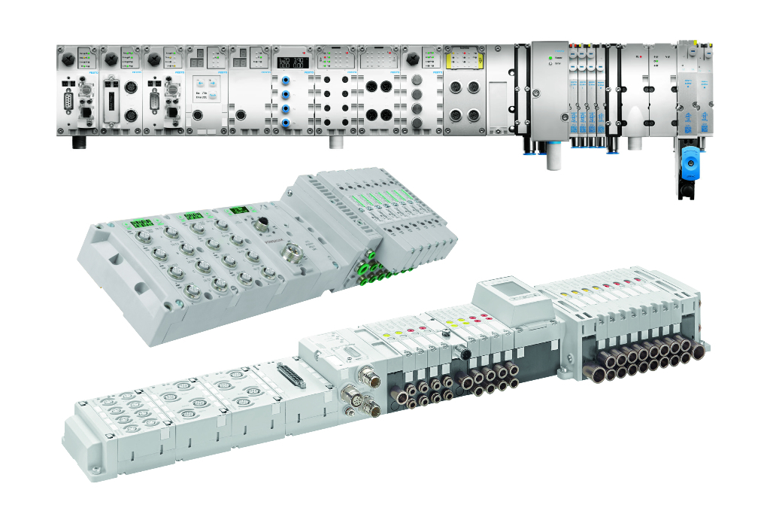
Пневмоостова Festo, ASCO Numatics и Aventics можно с лёгкостью интегрировать в системы автоматизации компании B&R с помощью POWERLINK.

О компании B&R
Компания B&R специализируется на инновационных решениях в сфере промышленной автоматизации, а также имеет представительства по всему миру со штаб-квартирой в Австрии. Продукция B&R сочетает в себе уникальные инженерные разработки и передовые технологии, и по праву завоевала международное признание и любовь клиентов. В портфолио B&R всегда найдется комплексное решение практически для любой задачи современной промышленности: автоматизация отдельных машин или целых заводов, продвинутое управление движением, визуализация, встроенные технологии безопасности и многое другое. Технологии промышленной полевой шины POWERLINK и openSAFETY, так же, как и мощная среда разработки Automation Studio являются основой постоянного совершенствования техники автоматизации и успеха компании на рынке. Дух инноваций позволяет компании B&R быть на острие прогресса, превосходя самые смелые ожидания своих клиентов.
Более подробную информацию Вы сможете найти на www.br-automation.com.

